Муниципальное бюджетное общеобразовательное учреждение
«Паратунская средняя школа»
с.Паратунка Елизовский муниципальный район Камчатский край.



Описание лучшей практики
Номинация «Школьные лесничества современного образования»
«Школьное лесничество «Березник»

Трифоненко Петр Иванович
Педагог дополнительного
образования
МБОУ «Паратунская СШ»

2020г.

Содержание
- История создания школьного лесничества и описание основных направления и формы работы школьного лесничества«Березник»…………
- Просветительская деятельность
- Эколого –исследовательская работа
- Планы развития школьного лесничества
- Приказ о создании школьного лесничества
- Схема школьного лесничества
- Положение о работе объединения школьного лесничества «Березник»
- Программы дополнительного образования и календарно-тематическое планирование для учащихся
- Приложение

- История создания школьного лесничестваи описание основныхнаправлений форм работы и перспектив развития школьного лесничества«Березник»
Работа школьных лесничеств, как одна из форм воспитания экологической культуры имеет в нашей стране глубокие корни. В Камчатском крае и других областях школьные лесничества имеют историю длиной несколько десятилетий. Несмотря на это, работа экологических объединений не потеряла своей актуальности и по сей день. Школьное лесничество создается в целях воспитания у подростков бережного отношения к природе, расширения и углубления их знаний в области ботаники, зоологии и других естественных наук, формирования интереса к профессиям лесохозяйственного профиля. Это такая форма активного отдыха, которая позволяет сочетать выполнение несложных трудовых операций с пребыванием на воздухе в лесу. Однако на сегодняшний день учащимся школы оказываются по плечу самые разнообразные задачи.
В нашей школе уделяется большое внимание экологическому образованию и воспитанию учащихся. В школе организованы кружки и занятия внеурочной деятельности экологической направленности.
В октябре 2006 года в целях приобщения учащихся к природоохранной деятельности, формирования экологической культуры, углублении знаний в области биологии, экологии, лесного хозяйства и приобщении учащихся на практике осуществлять мероприятия направленные на сбережения лесных и иных природних багатств, в школе было создано школьное лесничество «Березник». Разработано положение о работе школьного лесничества, план совместной работы с Елизовским лесничеством, правила охраны труда и техники безопасности приработе в школьном лесничестве «Березник». Создана материальная база школьного лесничества.

Основными формами работы школьного лесничества является: проведениетеоретических и практических занятий с обучающимися, проведение учебных экскурсий в природу, организация самостоятельной работы учащихся над учебно-исследовательскими проектами, проведение учебных семинаров с членами школьного лесничества, а также выполнение значительного объема практических работ.

Эколого-просветительская работа.

Разработан годовой план совместной работы с Елизовским лесничеством.Целью котрого является, создание условий для деятельности детских объединений ведущих природоохранную,учебно-исследовательскую и эколого просветительскую работу на территории лесного фонда Елизовского района, Камчатского края.
Определены задачи направленные на расширение и углубление знаний, учений и навыков по лесной экологии и лесоводству, а также методам защиты, ухода и востановления лесов. Воспитание у учащихся бережного и сознательного отношения к лесным ресурсам. Противопожарная безопасность в школьной среде. Деятельность школьного лесничества выстраивается по направлениям: лесохозяйственная деятельность, природоохранная деятельность,эколого-просветительская деятельность, опытно- исследовательская деятельность.
В школе разработаны программа дополнительного образования Школьное лесничество «Березник для учащихся 5-10 классов», а также программа дополнительного образования «Лесная Академия» для учащихся начальной школы использующаяся во внеурочной деятельности.
В результате работы по данной программе учащиеся нашей школы должны научиться определять растительные элементы леса, хвойные и лиственные породы по морфологическим признакам, тип почвы по механическому составу, определять птиц в лесу по голосам, проводить отчистку леса, соблюдать безопасность труда при работе,развешивать гнездовья и кормушки.Работа школьного лесничества направлена нареализацию во внеклассной и внешкольной работе учебно-производственного плана, включающего в себя организационно-технические мероприятия, образовательную и опытническую работу, производственную деятельность на основе совместной коллективной деятельности школы и лесничества.
Занимаясь просветительской деятельностью учащиеся проводят экологические занятия в младших классах, организовывают природоохранные акции в школе и селе, пропагандируют идеи охраны природы через школьную газету, выпускают и развешивают листовки, аншлаги.
В сентябре ежегодно в школе проводится экологическая декада. Традиционно ко дню работников леса, который отмечается в третье воскресенье сентября, проводится «Праздник леса». В этот день в ряды школьного лесничества торжественно принимают новых членов, школьники принимают участие в мероприятиях, организованныесовместно с Елизовским лесничеством «Природный парк «Вулканы Камчатки», «Кроноцкийзаповедник».
Также одним из видов работы является организация и проведение экскурсий по экологической тропе.
- Эколого-просветительская деятельность
Работа школьного лесничества спланирована на основе программы, рассчитанной на реализацию во внеклассной и внешкольной работе учебно-производственного плана, включающего в себя организационно-технические мероприятия, образовательную и опытническую работу, производственную деятельность на основе совместной коллективной деятельности школы и лесничества. Одним из направлений работы школьного лесничества является просветительская деятельность. Цель, которой формирование личности, способной осознавать последствия действий по отношению к окружающей среде.
Ежегодно в целях экологического просвещения в школе проводятся такие мероприятия как «Моя планета земля», «День здоровья», «День птиц», «Уроки чистой воды», «Неделя экологии». Конкурсы рисунков «Нет пожарам», «Берегите птиц» и другие. В целях эколого-просветительской деятельности школа регулярно проводит встречи с сотрудниками эколого-просветительской автоэкспедиции «Камчатка заповедная». Члены автоэкспедиции оставляют школам методические материалы, фотографии, видеоролики и презентации для дальнейшего использования на тематических занятиях. Также вручают призы самым эрудированным ребятам.
Сотрудники природного парка «Вулканы Камчатки» вместе со своими коллегами из Кроноцкого и Командорского заповедников проводят тематические беседы с показом презентаций. Рассказывают об особо охраняемых природных территориях Камчатского края, представителях животного и растительного мира полуострова, об огнедышащих сопках и Тихоокеанском огненном кольце. Вместе с членами автоэкспедиции ребята обсуждают важные экологические проблемы, в числе которых – замусоривание окружающей среды, как своими силами можно помочь природе и сделать ее чище.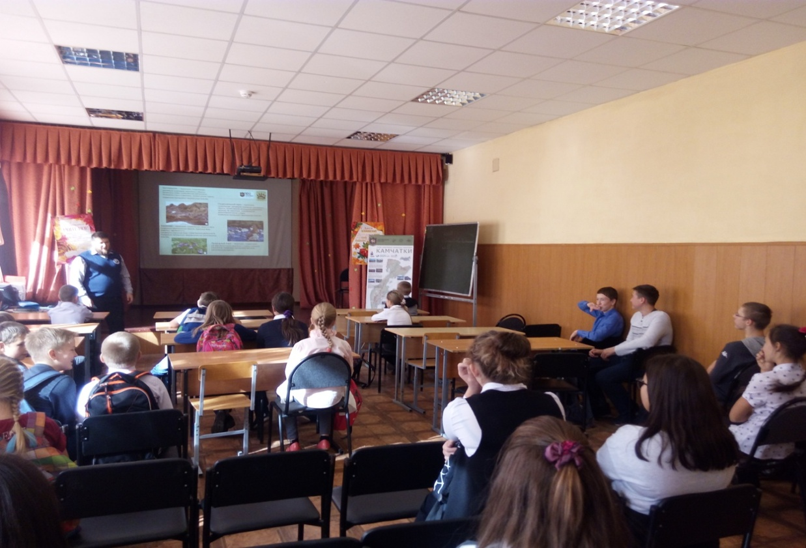
Встреча с сотррудниками природного парка «Вулканы Камчатки»
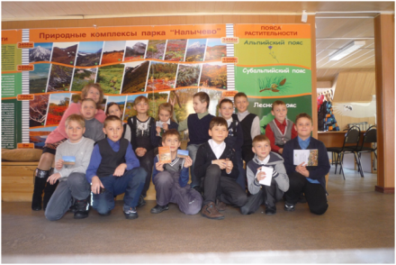
Посещение природного парка «Налычево».
Ежегодно в школе проводятся экологические уроки, которые затрагивают любую сторону человеческой деятельности. Нужно думать о том, как жить лучше, но не забывать и о том, что все это должно быть сделано не в ущерб нашей планете. И это нужно не только ей, но и нам. Где человек испытывает множественное влияние техногенных, стихийных ситуаций, его жизнедеятельность и здоровье необходимо изучать в неразрывной связи с экологическими сведениями.
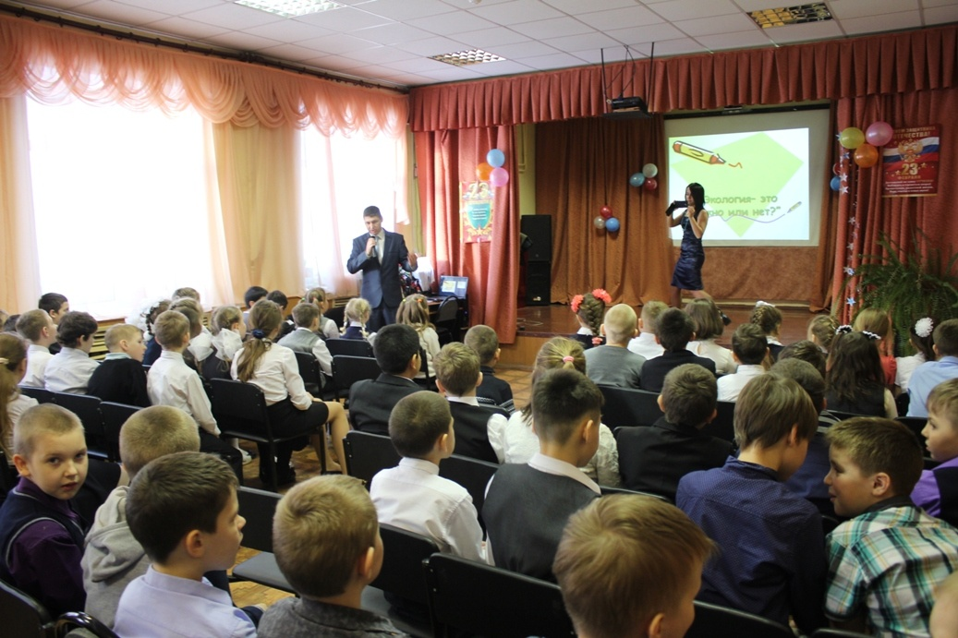
Экологические уроки
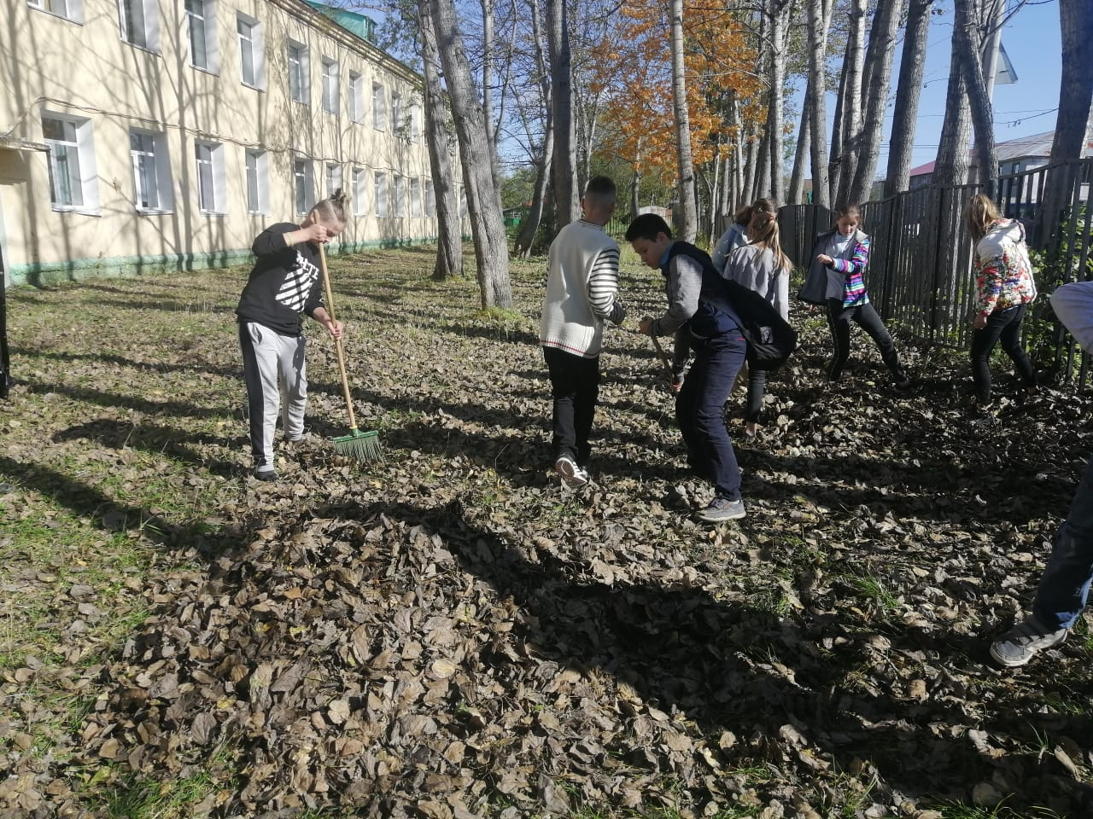
Экологический субботник

- Эколого–исследовательская работа
На протяжении всех лет работы школьного лесничества в школе проводится эколого–исследовательская работа. Работы ведутся по изучению экологической обстановки в окрестностях населённого пункта, на территории школы и на территории школьного лесничества.
В ходе учебно-исследовательской работы большое внимание уделяется системе мероприятий по природоохранной и экологической защищенности леса. В системе работы школы наиболее действенной формой для достижения этих целей являются экологические исследования. Предметом внимания стали вопросы загрязнения воды, почвы, воздуха, последствия влияния методов и приемов ведения хозяйства на экологическую обстановку местности, а также вопросы водной и ветровой эрозии. Исследования ведутся по следующим темам: видовый состав и колличественный показатели макромицентов каменоберезового леса на территории школьного лесничества «Березник", "Изучение состояния популяций лекарственных растений", "Изучение состояния растительного покрова на территории школьного лесничества «Березник»", подсчет муравейников на территории школьногол лесничества «Березник». Гнезда различных птиц на территории школьного лесничества «Березник», ядовитые грибы и растения произрастающие на территори школьного лесничества «Березник»,приживаемость саженцев хвойних пород на территории школьного лесничества «Березник». «Мониторинг качества питьевой воды», «Анализ запыленности воздуха» в окрестностях села Паратунка.Лишайники индикаторы чистоты воздуха. Данные работы представляются на районных и краевых экологических и краеведческих конференциях, предметных олимпиадах и конкурсах. Учащиеся в течение года, а отдельные и в течение 2-3 лет ведут исследовательскую работу по избранной тематике. Результаты исследований широко применяются в системе круглогодичного обучения и повышения уровня знаний учащихся - членов школьного лесничества.
За время работы школьного лесничества учащиеся не однократно становились победителями и призерами Всероссийского конкурса «Подрост»:
2009.г-Богданов Андрей -2место заключительный этап Вссеросийского конкурса
2009г-Богданов Андрей-1 место региональный этап
2010г. Мингазова Даря-1 место региональный этап
2013гКраснов Валентин-1место региональный этап
2014г. Краснов Валентин-1место региональный этап
2018г Герасимова Анастасия - 3 место региональный этап
В 2013г учащиеся школы Фунтиков Олег и Тихоненко Мария представляли Камчатский край на 2-ом Всеросийском съезде школьных лесничеств в г. Дивногорске, а в 2015г Афонина Александра получила диплом 1 степени за победу в конкурсной програмне Всероссийского съезда школьных лесничеств.
Статистика по количеству выпускников школы принимавших участие в работе биологического кружка и школьного лесничества «Березник» поступивших в Вузы по педагогическим специальностям и направлениям биология и экология.
Год выпуска | Общее-кол-во выпускников | % поступивших в ВУЗЫ по по педагогическим спец. И направлениям биология Экология
2009 | 11 | 18%
2010 | 9 | 11%
2011 | 13 | 23%
2012 | 5 | 20%
2013 | 11 | 9%
2014 | 5 | 20%
2015 | 5 | 40%
2016 | 5 | 20%
2017 | 6 | 50%
2018 | 2 | 50%
2019 | 9 | 30%

- Материально–техническая база школьного лесничества
За школьным лесничеством закреплена территория лесного фонда площадью 250га, на которой расположена площадка для обработки материалов исследований, на площадке находяться два стационарных здания: помещение для каменральной обработки материалов, столовая и помещение для отдыха, бассейн с термальной водой, крытый навес используемый в летнее время. Для подвоза учащихся используется школьныйс автобус на 22 посадочных места.
Имеется шансовый инструмент –лопаты-15шт, ведра-10шт, пилы-4шт., топоры -2шт, рабочие печатки, рулетки, также канцелярские принадлежности, методические пособия.
- План перспективного развития школьного лесничества
Исходя из анализа практической деятельности выделены следующие основныезадачи в перспективном развитии школьного лесничества.
1.Осуществление профориентационной деятельности среди обучающихся.
2.Укрепление взаимодействия с партнерскими природоохранными организациями.
3.Принимать участие в конкурсах «Лучшее школьное лесничество», «Подрост».
4.Создать зеленные патрули для охраны насаждений и осуществлять контроль за их деятельностью.
5.Увеличить количество опытно-исследовательских работ по лесу и лесным насаждениям.
6.Разработать и реализовать социальные природоохранные проекты по сохранению лесного богатства на территории сельского поселения.

6.Приказ о создании школьного лесничества.
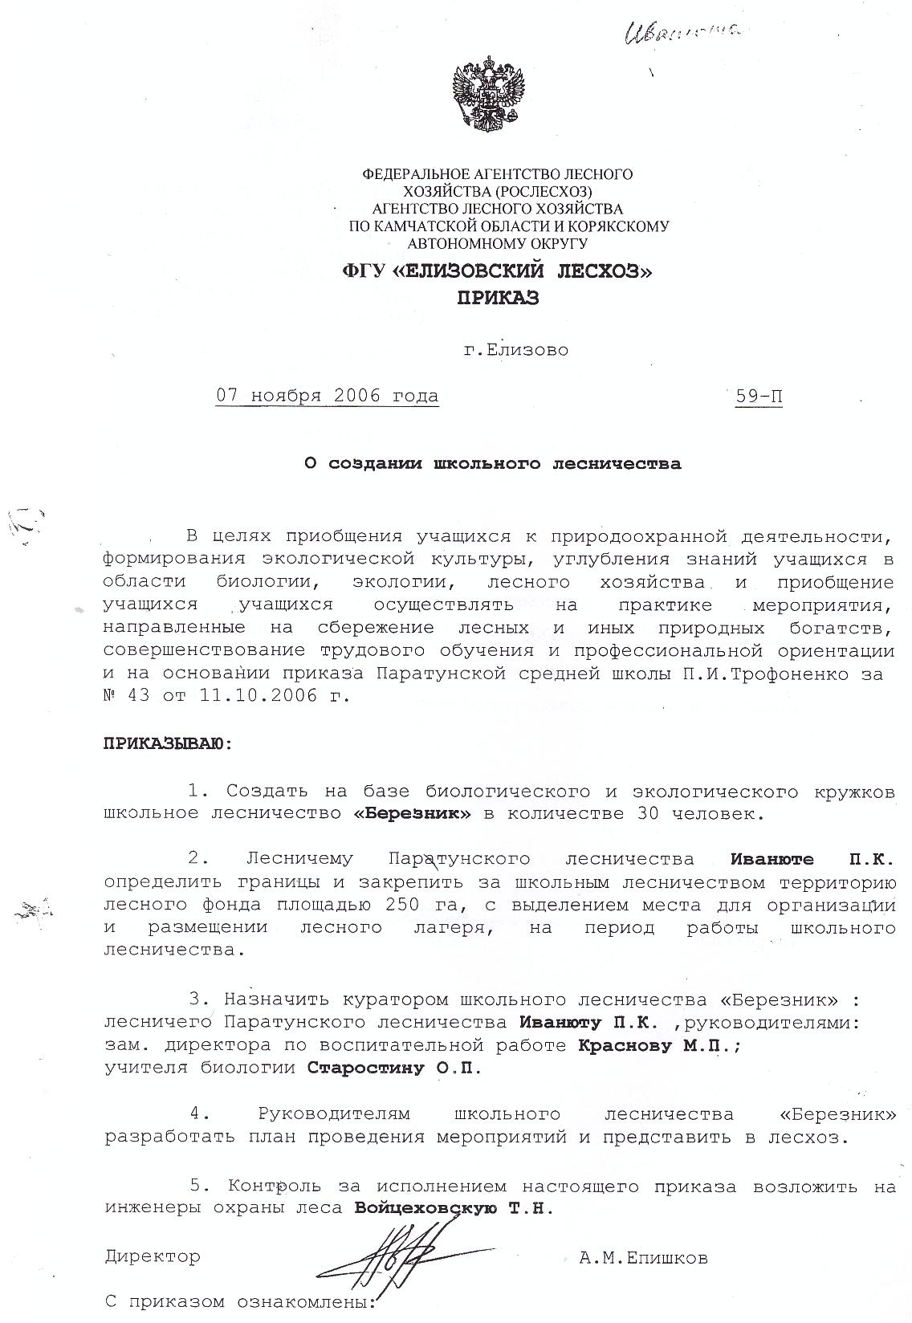

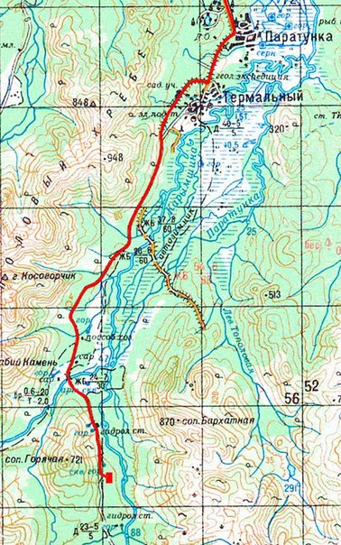
Шшкольное лесничество

7.В школе создано положение о работе школьного лесничества
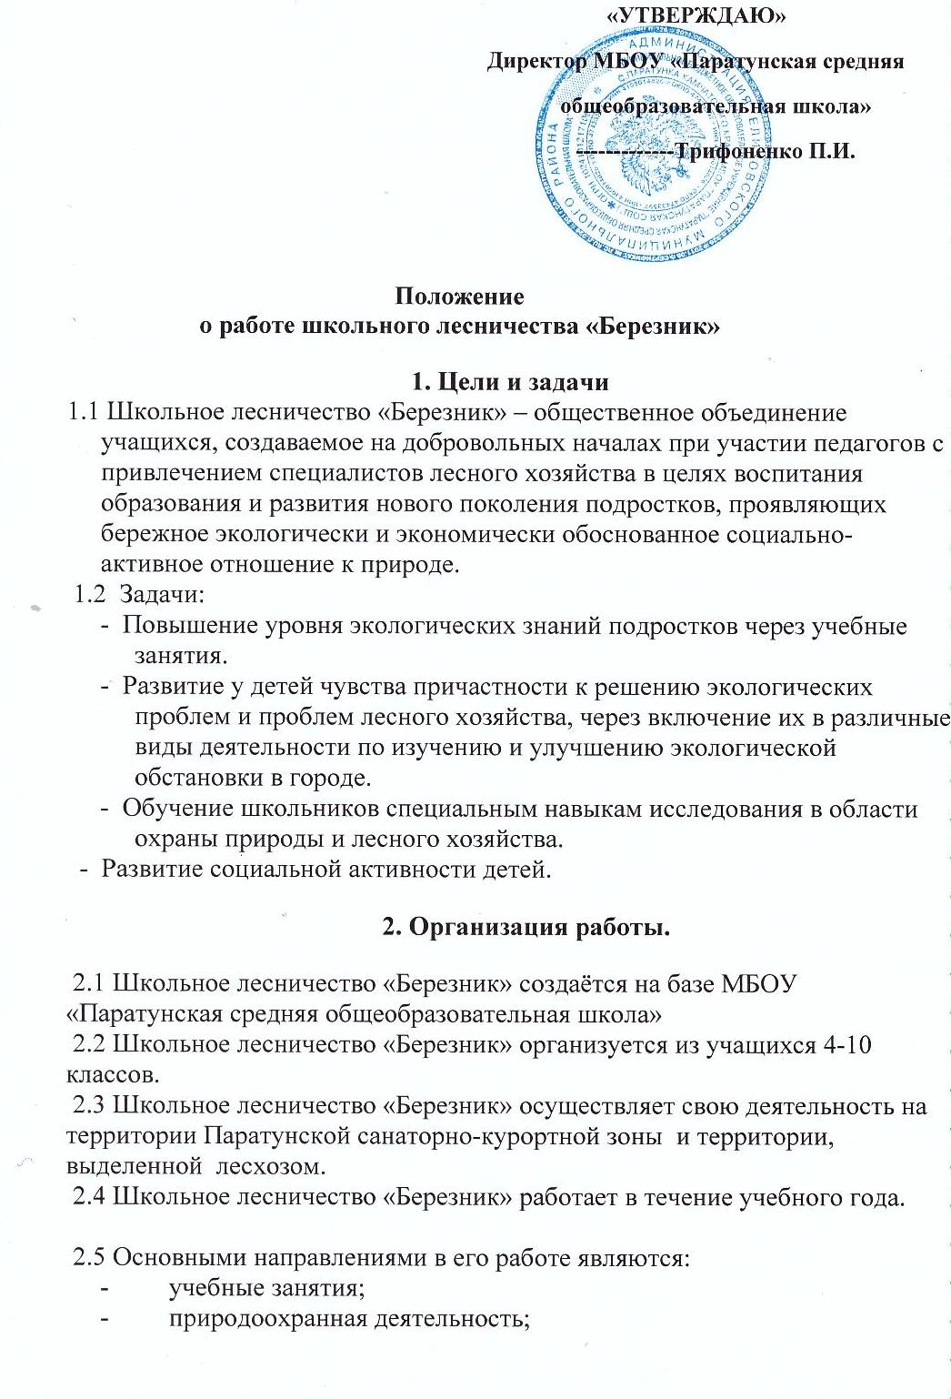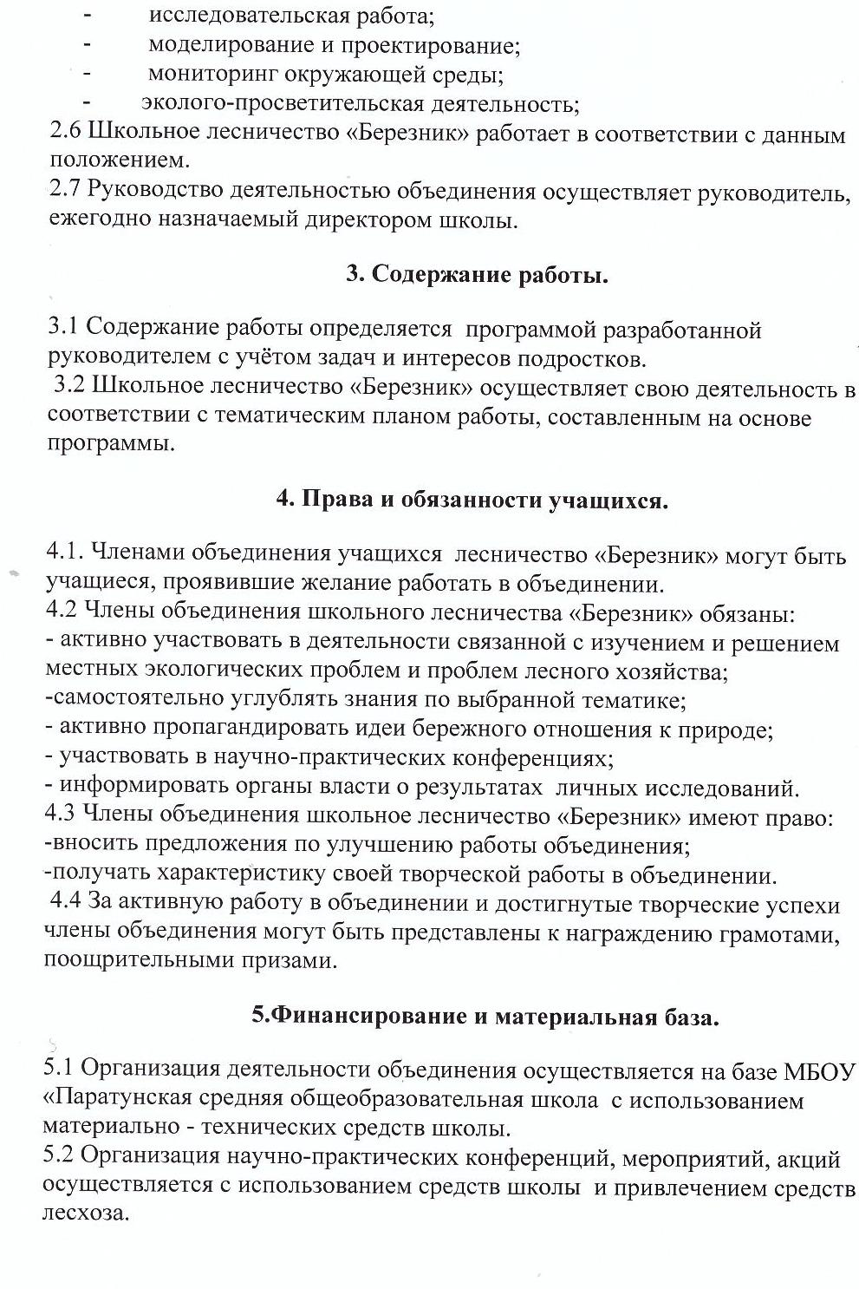
.

8.Программа дополнительного образования для учашихся 5-10 классов
Школьное лесничество «Березник»


Статус документа
Учебная программа Школьное лесничество «Березник» разработана на основании учебного пособия для учащихся общеобразовательных школ «Основы устойчивого управлення лесным хозяйством», Санкт-Петербург, 2008г.,
Настоящая программа переработана и адаптирована для учащихся основной школы МБОУ «Паратунской средней школы» педагогом дополнительного образования Красновой М.П.
Структура документа
Программа включает пять разделов:
Пояснительную записку; направлення и формы работы; основное содержание программы; примерное календарно-тематическое планирование;список использованной литературы.
Пояснительная записка
Человечество вплотную подошло к глобальному экологическому кризису. В результате антропогенной деятельности окружающая природа оказалась перед прямой угрозой уничтожения.
Экологическое просвещение взрослого населення и подрастающих поколений – настоятельная потребность сегодняшнего дня и поэтому одной из важнейших задач современной школы является обучение учащихся глубоким экологическим знаниям и привитие им навыков осознанной экологической культуры поведения в трудовой деятельности и в быту. Именно формирование экологической культуры у детей закладывает основные взаимоотношения человека с природой.
Хороший гражданин сразу не рождается, а длительно воспитивается. В воспитании гражданина, с активной жизненной позицией, сознательнымотношением к долгу, когда единство слова и дела становится повседневной нормой поведения, немаловажным становится воспитание трудолюбия.
Но только словами трудолюбие не воспитаешь. Посильный для здоровья детей и общественно-полезный труд – труд настоящий, необходимый обществу – обязательное условие.
Одной из форм труда, которая развивает детский организм, обостряет ум и укрепляет здоровье учащихся, является работа в школьном лесничестве, которое создано в нашей школе.
Члены школьного лесничества с увлечением занимаются постижением трудной работы лесоводов. И пусть производственная задача юных друзей леса не так масштабны как у взрослых, но мера ответственности за конечный результат своего труда такая же, как у взрослых - настоящая. И это дает членам школьного лесничества веру в свои силы, способности. Это основа, на которой вырастает интерес к будущей профессии, гражданская активность и чувства собственного достоинства.
Непосредственное участие в жизни лесничества позволяет учащимся познавать суть трудовых отношений и общение в труде, что в итоге формирует потребность в труде для других и осознание того, что труд - не забава.
Теоретические знания, полученные в кружках, закрепляются не только во время работы в лесничестве, но и в походах,где ребята могут совершенствоваться в навыках и умениях экологического поведения во время походной жизни, наблюдать за красотой и сезонними изменениями в природе в различннх ландшафтах, собирать сырье для поделок из природного материала.
Оздоровительная работа понимается не в узком медицынском смысле, а более широко: оздоровление взаимоотношений, общения, отношения к миру и к себе. Она предусматривает поступательное развитие личности самого ребенка не в условиях школьного учреждения, а в изменяющемся пространстве. Основными мотивами развития в интересах выступают его увлеченность и заинтересованность. При работе с проблемными детьми необходимо в специфических условиях похода вскрыть истинную суть ребенка через естественное неформальное взаимоотношение, во время которого каждому найдется место, и каждый поможет, чем может. Взрослые должны взвешивать свои решения - для каждого ребенка они имеют свой индивидуальннй вес.
Всякое доброе дело имеет начало. По словам Н.Рериха "Для всякого начала нужно малое семя. Учить можно и в малом деле. Творить можно и в тесном углу. Охранять можно и в самих скромных доспехах". Чем раньше мы пробудим в детях заботу об охране природы, тем успешней выполним величайшую задачу современности - оберегать жизнь Земли, умножать ее богатства.
Содержание учебной программы школьного лесничества нацелено на приобщение учащихся к миру природы, пониманию ее ценности каждогочеловека, своей причастности к сбережению и защите природных обитателей, живущих рядом с нами в одном зеленом доме.
Обучение школьников предполагает решение следующих задач:
- Формирование трудовых умений и навыков по охране,использованию и воспроизводству природных ресурсов.
- Самореализация каждого ученика в системе коллективныхотношений.
- Закрепление и углубление знаний, подготовка к сознательному выбору профессии.
- Формирование навыков исследовательской и опытнической работы.
- Сочетание воспитательной работыс оздоровительными мероприятиями и культурним отдыхом.
Программа работы школьного лесничества имеет следующие направлення:
- природоохранная массовая работа;
- общественно - полезный производительный труд;
- образовательно-просветительская;
- оздоровительная работа.
В работе школьного лесничества предполагается использование следующих форм работы:
- теоретические занятия,
- практикумы
- экскурсии, походы,
- беседы
- акции,
- викторины
- изготовление поделок,
- игры.
Результатом работы школьного лесничества считать сформированность экологического мировоззрения и соблюдения норм экологического поведения в природе.
Формы работы | Класс
Тема1.Исследование территории лесничества иопределение основных площадок изучения различных биотопов  Тема 2. Выявление и нанесение на топооснову всех муравейников на территории лесничества | 5-10  5-7
Тема 3. Изучение видового состава древесно-кустарниковых пород в районе деятельности школьного лесничества. | 8-10
Опытническая работа:  Тема 1. Наблюдение за муравейниками.  Тема 2. Описание гнезд птиц, обнаруженных на территории лесничества.  Тема 3. Подсчет птиц, зимующих на территории Паратунской санаторно-курортной зоны.  Тема 4. Выращивание сеянцев акации из семян | 5-7 6-8  5-9  7-10
Практикум:  Тема 1 .Определение среднего дерева.  Тема 2. Определение высоты дерева по его тени  Тема 3. Геоботанические описания  Тема 4. Изготовление средств наглядной агитации.  Тема 5. Определение видового состава макромицетов на  территории лесничества.  Тема 9. Описание находок краснокнижных видов растений.  Тема 10. Составление топографической карты маршрута.  Бивачные работы:  - Выбор места для бивака  - Установка палаток  - Выбор места для костра  - Правила обращения с костром  - Обеспечение безопасности во время бивачных работ  - Охрана природы и правила экологического  поведения. | 5-7  7-10  5-10  5-10  7-10  5-10  6-10
Изготовление поделок
Игры  Тема1. Коммуникативные экологические игры Тема2. Развитие эмоционально-чувственной сферы  Тема 3.Учебные экологические игры. | 5-10 5-10 5-10
Отряд «Лесной дозор» в пришкольном лагере | 5-10
Экскурсии, походы | Все классы

Календарно –тематическое планирование занятий
Школьного лесничества «Березник»
№/дата | Тема занятия | Всего часов | Теория | Практика
Введение (4 часа)
1 | Знакомство. Цели и задачи школьного лесничества. | 1 | 1
2 | Общешкольная акция «Чистый двор» | 1 |  | 1
3-4 | Подготовка к празднику «День работников леса» | 2 |  | 2
Лес-основной компонент окружающей среды и богатство человечества (9 часов)
5 | Понятие о лесе и лесных насаждениях. Характеристика лесных ресурсов мира и Камчатского края. | 1 | 1
6 | Лесные богатства региона и их роль в жизни местного населения.  Пищевые, лекарственные,  фитонцидные растения, промысловые  виды, редкие растения и животные  леса. Лесные сенокосы и пастбища.  Пчеловодство. | 1 | 1
7 | Ядовитые грибы, ягоды и растения. Правила сбора грибов, ягод и лекарственных растений. | 1 | 1
8 | Экскурсия «Определение типа леса по лесорастительному покрову». | 1 |  | 1
9-11 | Оформление экспозиций на стенде и памяток для учащихся: «Помни, сборщик грибов!», «Помни, сборщик ягод!», «Правила поведения в лесу», «Ядовитые грибы», «Осторожно: они ядовиты!» | 3 |  | 3
12 | Экологические проблемы лесозаготовок и лесопереработки в Камчатской области и пути их решения. | 1 | 1
13 | Сбор семян сорных растений, диких ягод, для организации зимней подкормки птиц. | 1 |  | 1
Основы лесоводства и лесоведения. (6 часов)
14 | Дендрология. Основные лесообразующие древесные и кустарниковые породы России и края. Лесоводство - наука о жизни леса и выращивании высококачественной древесины. | 1 | 1
15 | Практическое занятие: «Определение древесных пород по побегам, листьям, хвое, шишкам и плодам, семенам и коре» | 1 |  | 1
16 | Подрост, подлесок, надпочвенныйпокров, их значение для леса. Виды испособы рубок. Рубки ухода за лесом исанитарные рубки, их значение дляформирования ценных насаждений | 1 | 1
17 | Практическое занятие: «Определение урожайности ягод, грибов и цветения растений по шкалам глазомерной оценки». | 1 |  | 1
18 | Применение машин и механизмов, орудий труда на лесохозяйственных работах, знакомство с современными технологиями. | 1 | 1
19 | Встреча с сотрудниками лесничества «Березник» | 1 |  | 1
Основы лесной таксации (4 часа)
20 | Единицы измерения и учета в лесной таксации, применяемые инструменты. | 1 | 1
21 | Таксация насаждений. Главнейшие таксационные признаки и элементы леса: состав, форма, средняя высота, диаметр, возраст, полнота, бонитет, запас, прирост и т.д. | 1 | 1
22 | Практическое занятие: «Ориентирование на местности по компасу, местным признакам, топографическим и дорожным знакам. Работа в лесу по плану лесонасаждений, планшетам и выкопировкам с них». | 1 |  | 1
23 | Практическое занятие: «Измерение диаметра и высоты растущего дерева с помощью инструмента. Определение возраста насаждений. Определение объёма леса на корню». Операция «Меткий глаз». | 1 |  | 1
Организация лесозаготовок и переработки древесины (6 часов)
24 | Лес как источник получения  древесины, побочных продуктов и  сырья для многих отраслей  промышленности. Понятие о лесном  сортименте. | 1 | 1
25 | Рациональное использование лесосырьевых ресурсов в народном хозяйстве. Использование отходов. | 1 | 1
26 | Экскурсия «Знакомство с технологиями заготовки, переработки и охраны леса в местном леспромхозе». | 1 |  | 1
27 | Оформление буклета «Что дает 1 кубометр древесины». | 1 |  | 1
28 | Изготовление коллекции образцов лесных древесных пород Камчатского края. | 1 |  | 1
29 | Экскурсия «История Елизовского  леспромхоза». | 1 |  | 1
Лесовосстановление (5часов)
30 | Лесосеменное дело. Порядок сбора, обработки и хранения семян. Стратификация семян. Семенное и вегетативное размножение. Прививки | 1 | 1
31 | Выращивание посадочного материала в лесном питомнике.  Виды подготовки почвы под лесные  культуры. | 2 | 1 | 1
32 | Расчет потребности в семенах и посадочном материале при различных схемах посева и посадки сеянцев. | 2 | 1 | 1
33 | Практическое занятие «Определение урожайности шишек, плодов и семян древесных пород по шкалам глазомерной оценки». | 1 |  | 1
34 | Виды лесных пожаров. Простейшие способы и техника их тушения. | 1 | 1
ВСЕГО |  | 36 | 16 | 20

Литература:
- Г. В. Куликова "Юному лесоводу ", М. Россельхозиздат, 1987
- Справочник лесничего.
- А. Гаращенко "Летняя трудовая четверть", из-во "Молодая гвардия", 1981
- А. Д. Лебедь "Окружающая среда и здоровье человека", М., 1979
- П.С. Курочкин "Организация круглогодичной работы школьного лесничества", Барнаул, РИУ- 1991
- Мин - во природных ресурсов РФ государственная лесная служба "Леса России", ВНИИЛМ, 2002
- Всероссийский НИИ противопожарной охраны лесов и механизации лесного хозяйства "Каталог средств массовой агитации", Красноярск, 2000
- В.И. Курилова "Туризм", из-во "Просвещение", 1988

Программа дополнительного образования для учашихся 1-4 классов
«Лесная академия»


Статус документа
Программа дополнительного образования «Лесная академия» разработана на основании учебного пособия для учащихся общеобразовательных школ «Основы устойчивого управления лесным хозяйством», Санкт-Петербург, 2008г.,
Настоящая программа переработана и адаптирована для учащихся начальной школы МБОУ «Паратунской средней школы» педагогом дополнительного образования Красновой М.П.
Структура документа
Программа «Лесная академия» включает пять разделов: Пояснительную записку; требования к уровню подготовки учащихся;
основное содержание программы: примерное календарно-тематическое
планирование: список использованной литературы.
Место предмета в базисном учебном плане.
Программа рассчитана на 33 часа в год - в 1 классе и 34 часа в год - во 2-м - 4-м классе. Занятия проводятся 1 раз в неделю, согласно графика проведения занятий внеурочной деятельности.
Пояснительная записка
Программа «Лесная академия»
призвана способствовать формированию устойчивого ответственного отношения учащихся начальных классов к окружающей природной среде и здоровью человека на основе воспитания экологически компетентного поведения. В основе формирования чувства бережного отношения к природе родного края, углубления и расширения эколого-краеведческих знаний, привития навыков исследовательской работы, приобщения детей к здоровому образу жизни лежит практико-ориентированный подход корганизации занятий и их социально-педагогическая направленность. Предполагаемая программа реализует концепцию экологического образования с опорой на творческую деятельность. Помимо образовательной части учебного курса имеет вариативную составляющую содержания образования. При этом данная программа включает технические приёмы освоения содержательной части, которые представлены системой коммуникативно-творческих работ.
Цель:
Создание условий для формирования устойчивого ответственного отношения учащихся к окружающей природной среде и здоровью человека на основе воспитания экологически компетентного поведения.
Задачи:
- формирование чувства бережного отношения к природе родного краячерез воспитание доброты и милосердия в процессе общения с ней;
- привитие первичных экологических навыков и умений;
- углубление и расширение эколого-краеведческих знаний, привитиенавыков исследовательской работы;
- развитие познавательной, творческой и общественной активностишкольников в процессе занятий;
- приобщение детей к здоровому образу жизни;
- приобщение детей к труду.
Программа позволяет детям не только использовать знания, получаемые в школе на уроках окружающего мира, литературного чтения, изобразительного искусства, технологии, музыки, но и проследив взаимосвязь школьных предметов с жизнью природы.
Программой предусмотрено использование таких форм проведения занятий, как:
- рассказ учителя и сообщения учащихся;
- чтение и обсуждение информации о природе родного края;
- проведение бесед;
- использование игровых моментов;
- чтение и анализ экологических задач;
- имитационные и ролевые игры;
- использование на занятиях игровых моментов: кроссвордов, анаграмм, чайнвордов, загадок, пословиц, поговорок, прослушивание стихотворений, народных песен и сказок;
- использование визуальных природных объектов (фото-, кино-, видео материалы);
- проведение викторин, аукционов;
- проведение практических, лабораторных и творческих работ, изготовление плакатов, поделок из природного материала;
При изучении тем можно использовать различные средства обучения: учебно-наглядные пособия (таблицы, коллекции, гербарии, чучела животных, карты); мультимедийные средства (презентации).
Экологический практикум учащихся предусматривается вести по следующим направлениям:
- защита природной среды (изготовление кормушек и скворечников, подкормка зимующих птиц, борьба с мусором);
- улучшение природной среды (посадка растений, озеленение кабинета); предупреждение дурных поступков человека в природе и борьба сними (выпуск плакатов, листовок);
- пропаганда экологических знаний (экскурсии экологического характера, разработка экологических плакатов);
- сохранение и использование эстетических ценностей природы (сборприродного материала, изготовление поделок, сувениров);
- исследование природной среды (фенологические наблюдения).
Требования к уровню подготовки. Учащиеся должны знать:
- правила поведения в природе, правила противопожарной безопасности;
- экологические проблемы своего региона, причины их возникновения и возможные пути их устранения;
- животный и растительный мир своего региона.
Учащиеся должны уметь:
- определять животных и растения по контуру, рисункам, голосам, следам.
- различать лекарственные травы и знать их лечебные свойства;
- изготавливать кормушки;
- ориентироваться на месте;
- неукоснительно выполнять правила поведения в природе и правила противопожарной безопасности;
- вести фенологические наблюдения;
- жить в гармонии с природой;
- знать и уметь пользоваться экологическими терминами.
Проверку приобретённых знаний рекомендуется организовывать непосредственно на природе в форме познавательно-развлекательных игр и конкурсов.
Содержание программы:
О роли леса в природе:
- Природа и её изучение.
- Царства живой природы.
- Разнообразие и красота растений.
- Разнообразие грибов.
- Разнообразие и красота животных.
- Охрана природы.
Учащиеся должны знать:
- понятия и основные отличия живой и неживой природы;
- форму и размер Земли;
- условия, необходимые для жизни растений и животных;
- причины, влияющие на жизнь животных и растений;
- причины существования охраняемых природных территорий;
Учащиеся должны уметь:
- отличать объекты живой и неживой природы;
- формулировать основные признаки Царств природы;
- описывать красоту растений и животных;
- обосновывать причины возникновения охраняемых природных территорий;

Лесные непорядки
- Роль леса в жизни человека и роль человека в жизни леса.
- Виды экологических проблем, как последствий антропогенного фактора: загрязнение, нарушение устойчивости, истощение, антропогенный стресс.
- Лесные пожары, их причины, предупреждение и способы тушения.
- Биологическая защита леса.
- Предыстория появления Красной книги.
- Красная книга Камчатки.
- Охраняемые природные территории: заповедники, заказники, национальные парки, памятники природы, зоопарк.
- Проблемы диких животных, находящихся под охраной;
- Экскурсия «Жалобная книга природы».

Учащиеся должны знать:
- роль леса в жизни человека и роль человека в жизни леса;
- виды экологических проблем;
- экологическую обстановку региона;
- причины пожаров и способы их тушения;
- местные охраняемые природные территории.
Учащиеся должны уметь:
- использовать полученные знания в ситуациях экологической опасности;
- оценивать влияние антропогенного фактора на живую природу;
- участвовать в решении местных экологических проблем;
- формулировать конкретную экологическую проблему и обосновывать способы решения экологических проблем своей местности;
- выявлять очаги экологических неблагополучий;
- отображать экологические проблемы местности путём нанесения на карту экологических топознаков.
Лесная лечебница
- Целебная сила леса.
- Источники жизни и здоровья.
- Зависимость здоровья человека от состояния природной среды.
- Лекарственные растения Камчатки, их лечебные свойства и применение.
- Лечебные воздействия запахов.
- Растения - аллергены.
- Само- и взаимопомощь при ожогах, солнечном ударе, отравлениях, укусах.
- Животные лечат.
- Самоцветы и здоровье.
Учащиеся должны знать:
- 10-15 лекарственных растений Камчатского края, их свойства и применение;
- что такое здоровый образ жизни;
- зависимость здоровья человека от состояния природной среды;
- примеры воздействия живых организмов на здоровье человека.
Учащиеся должны уметь:
- оказывать само- и взаимопомощь при ожогах, солнечном ударе, отравлениях, укусах;
- сформулировать тему, составить, оформить и защитить презентацию.
Лесное бюро погоды
- Погода и климат нашего региона.
- Лесной календарь. Месяцеслов.
- Живые барометры: растения, насекомые, рыбы, лягушки, птицы, звери.
- Дни, ночи, времена года.
- Народные приметы погоды.
- Фенологические наблюдения.
Учащиеся должны знать:
- климатические условия Камчатки;
- народные приметы погоды;
- закономерности смены времён года.
Учащиеся должны уметь:
- предсказывать погоду по природным признакам;
- вести фенологические наблюдения.
Лесные развлечения
- Игры, развивающие наблюдательность, внимание, память, глазомер, воображение.
- Подвижные игры на пришкольном участке, в лесу.
- Конкурс кормушек для птиц.
- Конкурсы рисунков, викторины.
Учащиеся должны знать:
- требования к размещению кормушек для птиц;
- правила 5-8 игр.
Учащиеся должны уметь:
- соблюдать правила техники безопасности при проведении игр;
- выбрать правильно место для игры;
- изготавливать и размещать кормушки для птиц;
- самостоятельно придумывать игры.

Примерное тематическое планирование программы:
1 КЛАСС
№ п/п | Тема | Кол-во часов
1. | Природа и её изучение | 5
2. | Разнообразие и красота растений | 3
3. | Игры, развивающие наблюдательность, внимание, память, глазомер, воображение | 3
4. | Роль леса в жизни человека и роль человека в жизни леса | 2
5. | Погода и климат нашего региона | 3
6. | Целебная сила леса | 2
7. | Разнообразие и красота животных | 6
8. | Лесные пожары, их причины, предупреждение и способы тушения | 2
9. | Лесной календарь. Месяцеслов | 2
10. | Подвижные игры в лесу | 5

2 КЛАСС
№ п/п | Тема | Кол-во часов
1. | Игры, развивающие наблюдательность, внимание, память, глазомер, воображение | 5
2. | Царства живой природы | 3
3. | Предыстория появления Красной книги | 2
4. | Красная книга Камчатки | 5
5. | Биологическая защита леса | 2
6. | Зависимость состояния здоровья человека от состояния природной среды | 1
7. | Практическое использование растений и грибов в жизни человека | 7
8. | Животные лечат | 3
9. | Живые барометры: растения, насекомые, рыбы, лягушки, птицы, звери | 3
10. | Виды экологических проблем, как последствий антропогенного фактора: загрязнение, нарушение устойчивости, истощение, антропогенный стресс | 1
11. | Экскурсия «Жалобная книга природы» | 1

3 КЛАСС
№ п/п | Тема | Кол-во часов
1. | Игры, развивающие наблюдательность, внимание, память, глазомер, воображение | 5
2. | Лекарственные растения Камчатки, их лечебные свойства и применение | 7
3. | Дни, ночи, времена года. Влияние времен года на состояние биологической системы леса. | 3
4. | Понятие о биологических циклах жизни животных на примере камчатского бурого медведя | 2
5. | Народные приметы изменения погоды на Камчатке | 3
6. | Защита презентаций о лекарственных растениях и обитателях лесов Камчатки. | 8
7. | Проблемы диких животных, оказавшихся в критической ситуации на примере дальневосточного леопарда. | 1
8. | Экскурсия «Жалобная книга природы» | 2
9. | Подвижные игры в лесу | 2

4 КЛАСС
№ п/п | Тема | Кол-во часов
1. | Игры, развивающие наблюдательность, внимание, память, глазомер, воображение | 5
2. | Фенологические наблюдения | 4
3. | Самоцветы и здоровье | 2
4. | Растения-аллергены | 3
5. | Лечебные воздействия запахов | 2
6. | Защита презентаций об ОПТ Камчатки. | 6
7. | Конкурс кормушек для птиц | 3
8. | Лесные пожары, их причины, предупреждение и способы тушения | 3
9. | Подвижные игры в лесу | 5
Список литературы:
- Солодова Н.И., Христофорова Л.Б., Малахова Н.И. Основы устойчивого управления лесным хозяйством. Учебное пособие для учащихся. Санкт-Петербург,2008г.
- Баканина Ф.М., Винокурова Н.Ф., Камерилова Г.С. и др. Современные проблемы экологии: книга для учителя/ Под ред. Касьяна. - М.: Просвещение, 1997
- Бобышева Л. Д. Повышение эффективности экологического воспитания. // Биология в школе. -1996.-№3.-С. 57-58
- Винокурова Н. Ф.. Николнна В. А. Экологические проблемы в системе экологического образования школьников. // Современные проблемы экологии. - М,: Просвещение. — 1997. — 62 - 75.
- Вронский В. А. Популярная экология от А до Я. // География в школе. -1998.-№3. -С. 56-62
- Дарьина Е. С. Экологический марафон. // География в школе. - 1993. -№ 3. -С. 40-41
- Захлебный А. Н., Зверев И. Д., Суравегина И. Т. Охрана природы в школьном курсе биологии. Пособие для учителя. - М.: Просвещение, 1977.
- Захлебный А. Н., Суравегина И. Т. Экологическое образование школьников во внеклассной работе. - М.: Просвещение., 1984.
- Калистратова Н. В., Корнилова О. А. Экологическое воспитание — это нравственное воспитание. // География в школе. - 1995. - № 3. - С. 58-59.

- Головкин Б.Н. О чем говорят названия растений. - М.: Колос, 1992.
- ДенисоваГ.А. Удивительный мир растений. - М: Просвещение, 1981.

- Малиновский Э.В. - Птицы Камчатки. - П-Камчатский,: «Новая книга», 2005
- Бровкина Е.Т., Сивоглазов В.И. - Атлас «Животные леса». - М: «Дрофа»,2006.
- КозловаТ.А., Сивоглазов В.И. - Атлас «Растения водоемов». - М.:«ЭгмонтРоссия», 2002.
- Я познаю мир. Детская энциклопедия / Под. Ред. О.Г. Хинн. - М.: ООО«Издательство АСТ-ЛТД», 1997.

День птиц. Развешиваем кормушки.

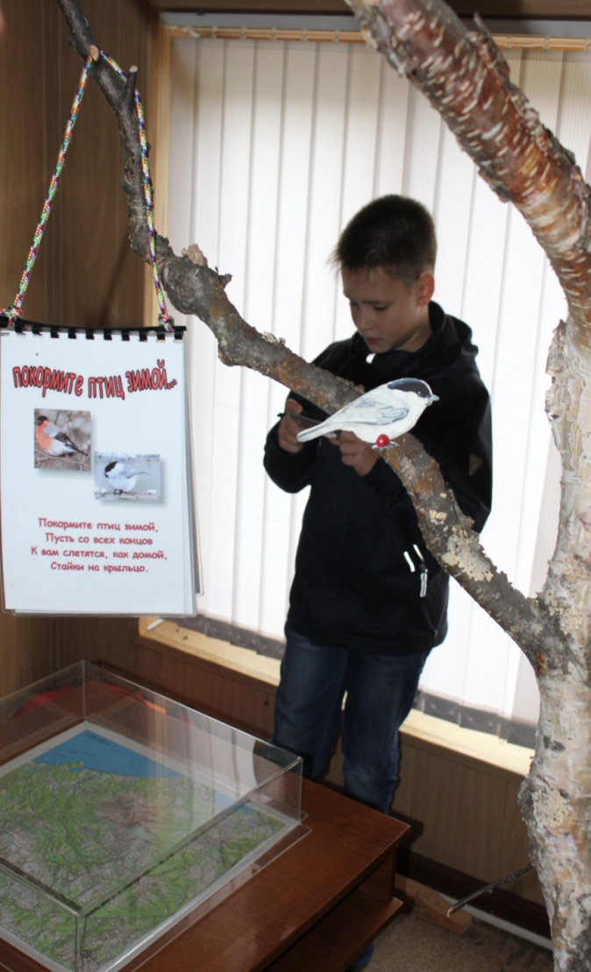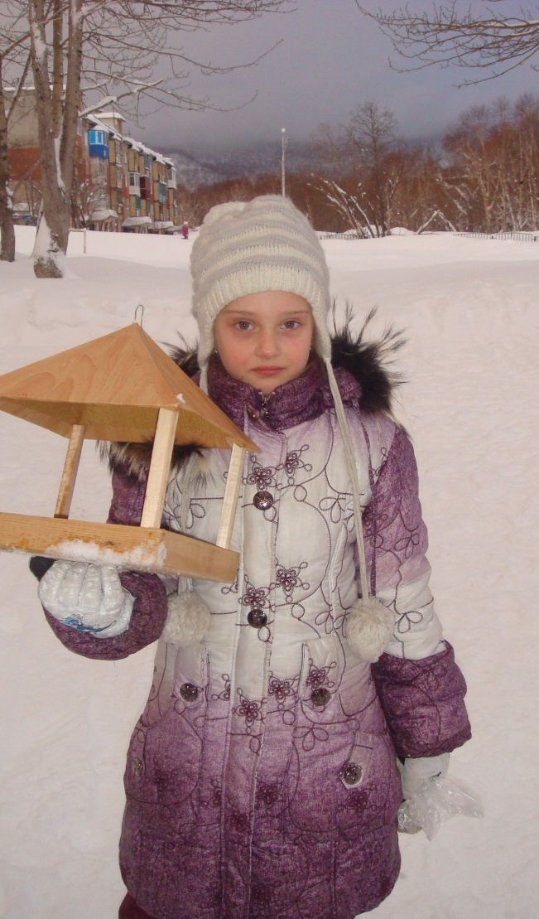

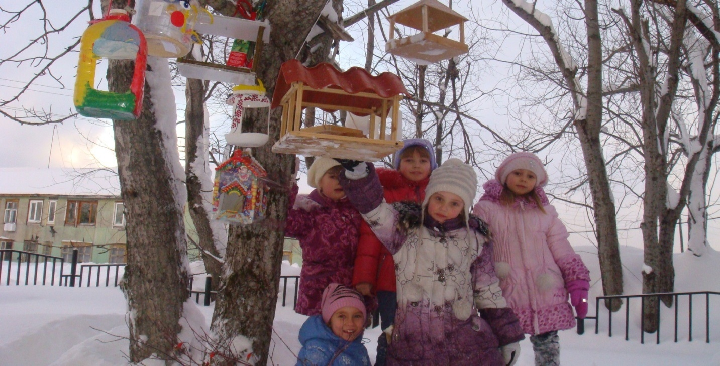

Школьное лесничество «Березник» Стационар.

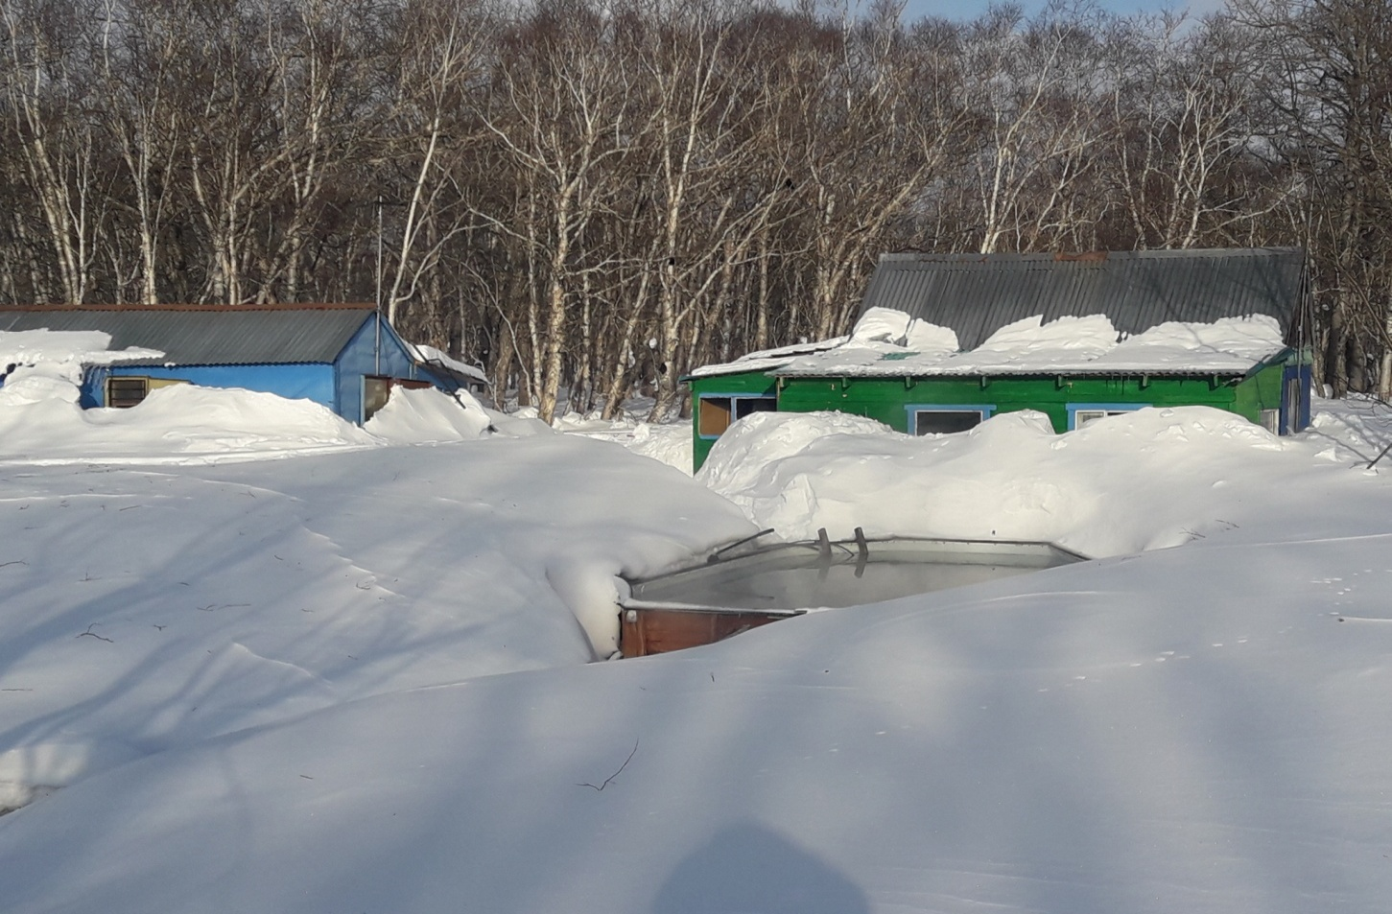

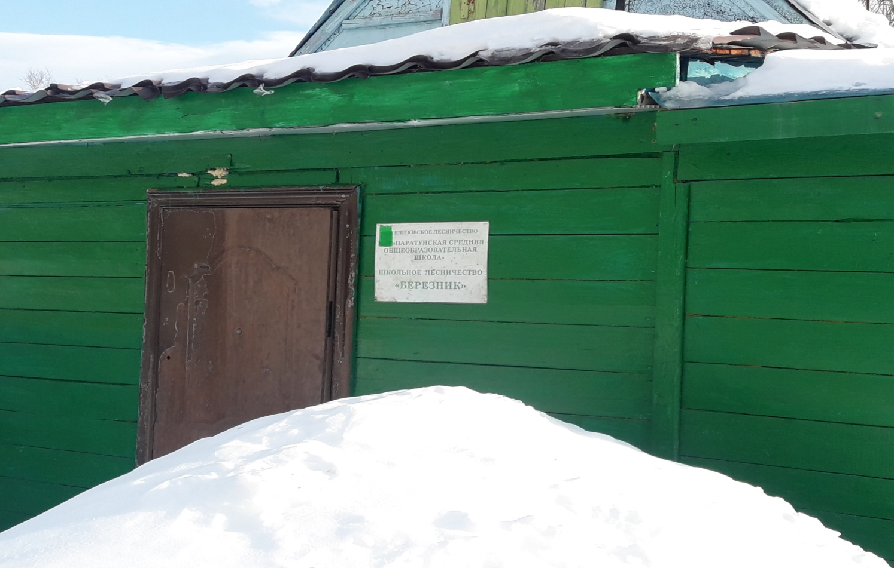

Территория школьного лесничества «Березник»

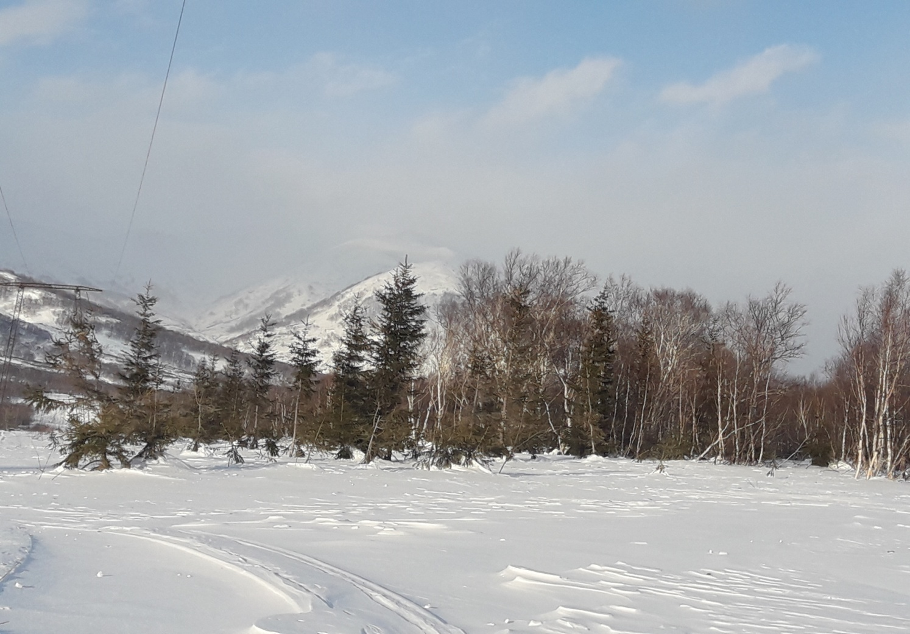

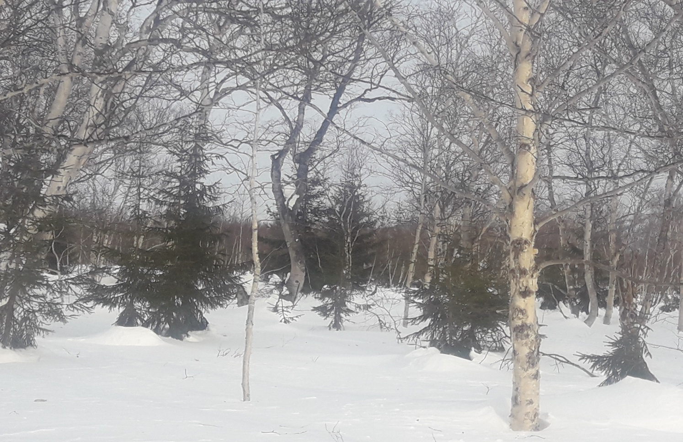

Грамоты за участие во Всероссийском конкурсе «Подрост»



